**БЪДИ В БЕЗОПАСНОСТ**

Софтуерно приложение под формата на интерактивна игра, проверяваща и затвърждаваща знанията за безопасното движение по пътищата на деца от детската градина и ученици от 1 до 4 клас.

# Категория

Софтуерна разработка/настолно приложение.

**Възрастова група**

Над 16 години.

# Описание

Проектът предлага приложение, базирано на игровия подход за усвояване на нови знания и умения за безопасността на движението по пътищата.  
Приложението е ориентирано към деца от детската градина и ученици на възраст от 1 до 4 клас.

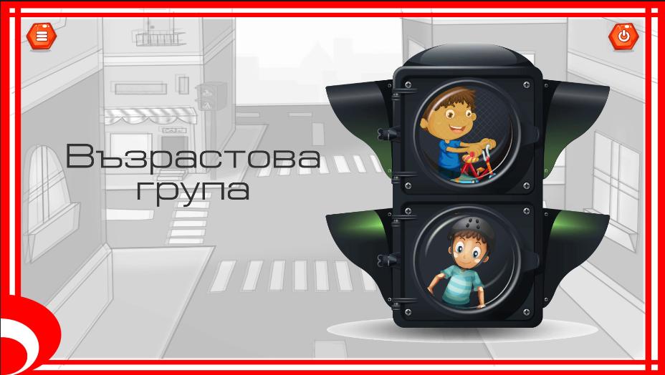Традиционно играта представлява проверка на знанията на децата за безопасното движение по улиците. Играейки, децата тестват способностите си и допълват знанията си.

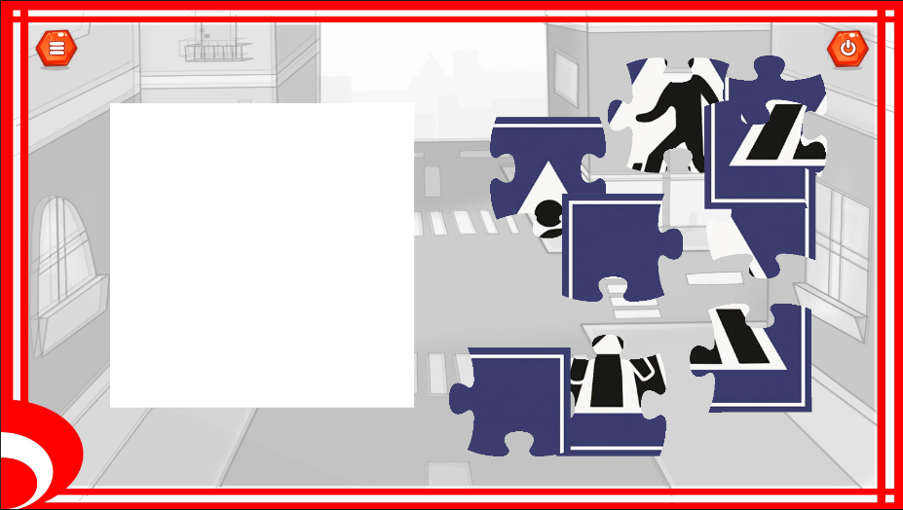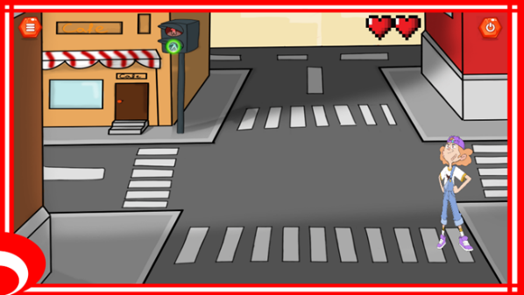Приложението започва с избор на възрастова група – Детска градина или I-IV клас. В зависимост от това коя категория изберем, задачите се различават, защото трябва да придобием и проверим знания с различна трудност. Задачите в категорията „Детска градина“ са озвучени, защото сме взели в предвид факта, че децата на тази възраст все още не могат да четат.

**Картина, която съдържа текст, велосипед, транспорт, колело

Описанието е генерирано автоматично**Избирайки Детска градина, попадаме на меню със задачи за проверка и допълване на знанията, нужни на едно дете от 3 до 6 годишна възраст относно безопасното движение по пътищата. Задачите, пред които се изправяме са: Познаваме ли знаците?, Къде се движат превозните средства?, Докато чакаме на спирката? и Пресичаме ли правилно?

Ако изберем възрастова група - I-IV клас, преминаваме към меню със задачи с по-голяма трудност, тъй като пораствайки трябва да знаем повече неща. Тук срещаме задачи като: Какво е устройството на колелото? и Memory game, а сме оставили и място за още задачи, които са в процес на разработване, за да задържим интереса на потребителя и да му помогнем да научи повече в бъдеще.

Проектът е уникален с това, че е под формата на интерактивна игра, целяща да помогне на притеснените деца да се почувстват по-сигурни в знанията си. Ученето чрез забавни игри и задачи помага на децата по-бързо и лесно да се запознаят, усвоят и преговорят дадения материал. По този начин те ще имат повече интерес да се запознаят с информацията, която трябва да научат.

Проектът на този етап е реализиран за деца от детските градини и ученици от 1 до 4 клас. Предстои да се доразвие и за ученици от 5 до 7 клас.

# Екип

* **Дани Стоянова** – разработила основата на проекта и задачите

o SoftUni username: **Dani Stoyanova,** Tel. 0887 498 330, E-Mail: danidds2509d@abv.bg

* **Елена Гинкова** – разработила графичната част, дизайна и задачите

o SoftUni username: **ElenaGinkova,** Tel. 0893 482 648, E-Mail: elena_ginkova@abv.bg

# Линк за изтегляне / демо / видео

* Линк към проекта (демо): <http://bdgames.schoolitsite.com/>.
* Не се изискват пароли за достъп.

**Технологии**

Използвани технологии: Unity, C#.

# Сорс код

Линк към сорс кода: <https://github.com/SDaniD/BudiVBezopasnost>[.](https://github.com/YanaSlavcheva/SoftUni-Work/tree/master/JavaScript/Teamwork-Game)